Stenografenverein Schleswig  von 1895 e. V. | Vereinsmitteilungen  September 2008  Liebe Mitglieder,  das neue Herbstsemester hat zwar bereits begonnen, doch trotzdem fügen wir dieser Vereinsmitteilung den neuen Herbstflyer bei. Vielleicht haben Sie sich ja schon zu einem Kurs angemeldet oder finden noch etwas, das Ihr Interesse wecken könnte. Besonders hinweisen möchten wir auf den einwöchigen Vormittagskurs in Textverarbeitung, der bei Interesse in der aktuellen und neuesten Word Version 2007 durchgeführt wird.  Word 2007  Am 27. und 28. September finden die Norddeutschen Meisterschaften in Soltau statt. Wettschreibleiterin (Tastschreiben Anke Timme), sowie 5 erwachsene und 2 jugendliche Wettschreiberinnen werden sich den Aufgaben in Kurzschrift, im Tastschreiben in Textbearbeitung und –gestaltung sowie erstmalig in praxisorientierter Textverarbeitung stellen. Wir wünschen viel Erfolg!  Herzliche Glückwünsche und alles Gute den lieben Geburtstagskindern:  17"-Röhrenbildschirme  In derer „Kammer des Schreckens“ stehen noch Röhrenbildschirme, die viel – nicht vorhandenen – Platz wegnehmen. Wenn Sie ein Gerät möchten, geben wir dieses gegen eine kleine Spende an unsere Mitglieder ab. Bitte melden Sie sich bis 1. Oktober, da jemand von außerhalb Interesse hat.  Wichtige Termin in diesem Herbst:  - 15. – 16. November 20. Bundespokalschreiben in Bad Hersfeld  - ab 3. November findet das Verbandswettschreiben in den Vereinen statt. Unsere Termine veröffentlichen wir in der Oktober-Ausgabe und möchten Sie schon heute zur Teilnahme, d. h. auch rechtzeitiger Besuch der Übungsgemeinschaften motivieren.  Fortsetzung s. Rückseite |   1. Vorsitzende  Anke Timme  2. Vorsitzende  Gundula Schulz  1. Kassenverwalterin  Rositha Struppe  Schulungszentrum:  Fischbrückstr. 1  24837 Schleswig   04621 21232  Fax: 04621 20222  E-Mail:  steno-sl@foni.net  Internet:  www.stenoverein-  schleswig.de  Vereinskonto:  Nord-Ostsee  Sparkasse  Konto 28800  BLZ 217 500 00
  18.09. Klaus Parchmann  21.09. Rosemarie Hötger  23.09. Gisela Wichert  26.09. Bianca Ertzinger  26.09. Klara Glüsing |  | 29.09. Bettina Piening  04.10. Dagmar Kisjeloff  07.10. Britta Krabbenhöft  11.10. Resi Hohberg-Parchmann  13.10. Ursula Martens

- 2 -

Trainingswochenende 2008 in Sankt Peter-Ording

Am Freitag, 22. August 2008 haben sich 8 Tastschreib-Fans (nämlich unser Gastschreiber aus dem vestischen Stenoclub Kristian Laß, Anja und Marie-Louise Manke, Bettina Piening, Gundula Schulz, Charlotte und Uwe Thomsen und ich) zusammengefunden, um wieder einmal gemeinsam nach St. Peter-Ording in das gemütliche Haus „Nekkepenn“ im Jugenderholungsdorf zu fahren. In diesem Jahr fand unser Trainingswochenende bereits zum 5. Mal in St. Peter-Ording statt. Wie die Zeit vergeht … Bereits bei unserer Ankunft wurden wir wieder nett von der Mitarbeiterin und der Leiterin begrüßt und darauf hingewiesen, dass uns eine besondere Ehre zuteil kommen wird. Wer 5 Mal Gast im Jugenderholungsdorf ist, der wird zum Ehrenbürger ernannt. Nach einigem Hin- und Herüberlegen, wer wie oft bereits da gewesen war, konnten wir Anja Manke, Bettina Piening und mich als Ehrenbürger ankündigen. Die Ehrung wurde dann am Sonntag, kurz vor unserer Abreise vollzogen. Aber dazu später noch mehr.

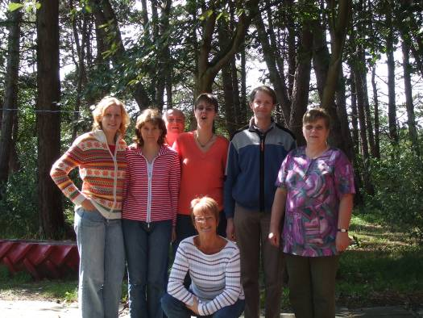
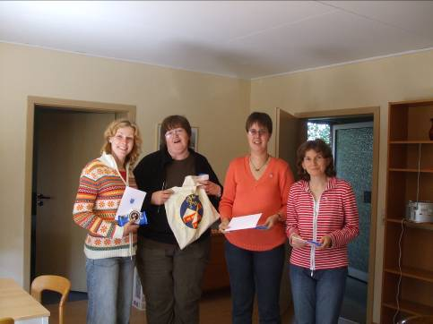
Nach dem reichhaltigen Abendbrot (Kartoffelsalat schwäbischer Art mit Würstchen) wurde dann sogleich fleißig mit dem Training im Tastschreiben und Autorenkorrektur begonnen. Danach - kurz vor dem Dunkelwerden - hat uns der Deich angezogen und wir konnten tolle und beeindruckende Blitze ohne Donnergroll direkt über dem Hauptstrand von St. Peter-Ording verfolgen. Am nächsten Tag ging das Unwetter dann los. Es regnete und regnete und regnete und in kurzer Zeit wurde unser Haus zu einem Schiff mit einigen Lecks, die jedoch von uns und besonders von unserem „Feuerwehrmann“ Uwe Thomsen, der mit Abpumpen und Trockenlegen bereits einige Erfahrungen hat, gleich „behandelt“. Auch unsere Walkingdamen und unsere Joggerin wurden vom Regen überrascht und komplett klitschnass. Leider regnete es an diesem Tag ununterbrochen weiter, so dass wir am Vormittag trainierten, unser Mittagessen (Tomatensuppe mit Einlage und Brötchen) einnahmen und danach auf unseren üblichen Spaziergang verzichteten und weiter trainierten bis zum Abendbrot. Erst gegen 19:00 Uhr lichtete sich der Himmel und es wurde einigermaßen trocken, sodass ein Spaziergang gewagt werden konnte. Der Sonntag empfing uns mit Sonnenschein. Trotzdem waren wir wieder fleißig und trainierten wieder. Nach dem Mittagessen (Hühnerfrikassee) kam die Mitarbeiterin des Jugenderholungsdorfes zu uns um mit der oben genannten Ehrung zu beginnen. Um Ehrenbürger zu werden muss man auch eine Mutprobe ablegen. Man musste einen Wattwurm schlucken. Igitt!!! Sie hat also mit einer großen Pinzette einen Wurm aus einer kleinen Tupperbox herausgezogen und den Wurm uns direkt in den Mund gelegt. Ok, das war geschafft!!! Hinzuzufügen ist vielleicht noch, dass es sich um einen besonders langen und rötlich gefärbten Wattwurm handelte, der auch in Haribo-Tüten erhältlich ist :-) So wurden wir drei also zu Ehrenbürgern ernannt und mit Ehrenurkunde, Anstecknadel und - was uns besonders erfreute - jeweils mit einer Tafel Schokolade versehen, die uns auch in den nächsten Jahren erwartet. Da freuen wir uns jetzt schon. Das nächste Trainingswochenende steht auch schon fest. Es ist diesmal nicht im Frühherbst sondern im April (Vorbereitung Deutsche Meisterschaften in Luckenwalde) - und zwar vom

24. bis 26. April 2009.

Janina Schmidt, Jugendwartin

